«Репьевский
ВЕСТНИК»

Периодическое печатное издание
Репьевского сельсовета
Тогучинского района Новосибирской области

№ 16, 26.06.2020 года
_____________________________________________________________________________

СОВЕТ ДЕПУТАТОВ
РЕПЬЕВСКОГО СЕЛЬСОВЕТА
ТОГУЧИНСКОГО РАЙОНА
НОВОСИБИРСКОЙ ОБЛАСТИ

РЕШЕНИЕ

тридцать второй сессии пятого созыва

23.06.2020 № 3

с. Репьево

О назначении выборов депутатов Совета депутатов Репьевского сельсовета Тогучинского района Новосибирской области шестого созыва

В соответствии со статьей 10 Федерального закона от 12 июня 2002 года № 67-ФЗ «Об основных гарантиях избирательных прав и права на участие в референдуме граждан Российской Федерации», статьей 11 Закона Новосибирской области от 7 декабря 2006 года № 58-ОЗ «О выборах депутатов представительных органов муниципальных образований в Новосибирской области», статьей 8 Устава Репьевского сельсовета Тогучинского района Новосибирской области, Совет депутатов Репьевского сельсовета Тогучинского района Новосибирской области

РЕШИЛ:
1. Назначить выборы депутатов Совета депутатов Репьевского сельсовета Тогучинского района Новосибирской области шестого созыва на 13 сентября 2020 года.
2. Опубликовать настоящее решение в периодическом печатном издании органов местного самоуправления Репьевского сельсовета Тогучинского района Новосибирской области «Репьевский Вестник» и на официальном сайте администрации Репьевского сельсовета Тогучинского района Новосибирской области.
3. Настоящее решение вступает в силу со дня его опубликования.

Глава Репьевского сельсовета
Тогучинского района Новосибирской области А.В. Строков

Председатель Совета депутатов Репьевского сельсовета
Тогучинского района Новосибирской области М.А. Комарова

СОВЕТ ДЕПУТАТОВ
РЕПЬЕВСКОГО СЕЛЬСОВЕТА
ТОГУЧИНСКОГО РАЙОНА
НОВОСИБИРСКОЙ ОБЛАСТИ

РЕШЕНИЕ
(тридцать вторая сессии пятого созыва)

23.06.2020г № 4

с. Репьево

О внесении изменений в решение Совета депутатов Репьевского сельсовета Тогучинского района Новосибирской области двадцать третьей сессии пятого созыва № 4 от 22.11.2018г «Об определении налоговых ставок, порядка и сроков уплаты земельного налога»

В соответствии со ст. 14 131-ФЗ «Об общих принципах организации местного самоуправления в Российской Федерации», рассмотрев вопрос о внесении изменений на основании п.2 ст.387, п.1 ст.388, ст.389, п.2 ст.11 Налогового кодекса Российской Федерации, принимая во внимание протест прокуратуры Тогучинского района №13-740-в-2015 от 15.06.2016г, экспертное заключение на решение Совета депутатов Репьевского сельсовета Тогучинского района Новосибирской области от 30.11.2015 № 2 «Об определении налоговых ставок, порядка и срока уплаты земельного налога с 01.01.2016» № 1962-4-04/9 от14.04.2016, Совет депутатов Репьевского сельсовета Тогучинского района Новосибирской области
РЕШИЛ:
1.Внести в решение Совета депутатов Репьевского сельсовета Тогучинского района Новосибирской области двадцать третьей сессии пятого созыва № 4 от 22.11.2018г «Об определении налоговых ставок, порядка и сроков уплаты земельного налога», следующие изменения:
1.1. пункт 2. отменить;
1.2. пункт 4. отменить;
1.3. пункт 5. отменить;
1.4. изменить нумерацию пунктов:
1.4.1. пункт 4 считать пунктом 6;
1.4.2. пункт 5 считать пунктом 7;
1.4.3. пункт 6 считать пунктом 8;
1.4.4. пункт 7 считать пунктом 9;
1.4.5. пункт 8 считать пунктом 10;
1.5. приложение №1 пункты 2, 3 изложить в следующей редакции:
Приложение 1

Ставки земельного налога

№ п/п | Категория земель и /или разрешенное использование земельного участка | Налоговая ставка (в %)
2. | Занятые жилищным фондом и объектами инженерной инфраструктуры жилищно-коммунального комплекса (за исключением доли в праве на земельный участок, приходящийся на объект, не относящийся к жилищному фонду и к объектам инженерной инфраструктуры жилищно-коммунального комплекса) или приобретенных (предоставленных) для жилищного строительства | 0,3
3. | Не используемые в предпринимательской деятельности, приобретенные (предоставленные) для ведения личного подсобного хозяйства, садоводства или огородничества, а также земельные участки общего назначения, предусмотренные Федеральным законом от 29.07.2017 № 217-ФЗ «О ведении гражданами садоводства и огородничества для собственных нужд и о внесении изменений в отдельные законодательные акты Российской Федерации» | 0,3

2. Опубликовать настоящее решение в периодическом печатном издании органов местного самоуправления «Репьевский Вестник» и разместить на официальном сайте администрации Репьевского сельсовета
3. пункт 8 изложить в следующей редакции:
«8. Решение вступает в силу с 01.01.2019г. и распространяется на налоговые периоды, начиная с 2020г.

Глава Репьевского сельсовета
Тогучинского района Новосибирской области А.В. Строков

Председатель Совета депутатов
Репьевского сельсовета
Тогучинского района
Новосибирской области М.А. Комарова

ИЗВЕЩЕНИЕ О ПРОВЕДЕНИИ СОБРАНИЯ О СОГЛАСОВАНИИ
МЕСТОПОЛОЖЕНИЯ ГРАНИЦЫ ЗЕМЕЛЬНОГО УЧАСТКА
Кадастровым инженером Павлюк Олегом Викторовичем, 633456, Новосибирская область, г. Тогучин, ул. Тогучинка, дом 27, адрес электронной почты region-tex@mail.ru. тел. 8-961-226-65-50, являющимся членом СРО Ассоциация «ОКИС» (регистрационный номер кадастрового инженера в реестре членов СРО №0771), сведения о СРО Ассоциация «ОКИС» содержаться в государственном реестре саморегулируемых организаций кадастровых инженеров (уникальный номер реестровой записи № 008, дата включения в реестр 14.09.2016г.), проводятся кадастровые работы в связи с уточнением местоположения границ и (или) площади земельного участка с кадастровым номером 54:24:031001:195, расположенного по адресу: обл. Новосибирская, р-н Тогучинский, с/т "Электротранспортник", пер. 6-ой, уч № 11, находящегося в границах кадастрового квартала 54:24:031001.
Заказчиком кадастровых работ является Александрова Татьяна Ивановна, зарегистрированный по адресу: обл. Новосибирская, г.Новосибирск, ул.Полтавская, дом 45, кв.188, тел. 8-913-730-33-60.
Собрание заинтересованных лиц по поводу согласования местоположения границ состоится по адресу: обл. Новосибирская, р-н Тогучинский, с/т "Электротранспортник", пер. 6-ой, уч № 11, «30» июля 2020 года в 10 часов 00 минут.
С проектом межевого плана земельного участка можно ознакомиться по адресу: Новосибирская область, г. Тогучин, ул. Лапина, 21, 1-ый этаж, каб. №5.
Возражения по проекту межевого плана и требования о проведении согласования местоположения границ земельных участков на местности принимаются, с «29» июня 2020 года по «29» июля 2020 года по адресу: Новосибирская область, г. Тогучин, ул. Лапина, 21, 1-ый этаж, каб. №5, с 9.00 час. до 17.00 (с понедельника по четверг) и с 9.00 час. до 14.00 (в пятницу).
Смежные земельные участки, с правообладателями, которых требуется согласовать местоположение границы:
54:24:031001:84 - обл. Новосибирская, р-н Тогучинский, С/т "Электротранспортник", пер. 5-ый, участок 12;
54:24:031001:30 - обл. Новосибирская, р-н Тогучинский, С/т "Электротранспортник", пер. 5-ый, участок 10;
54:24:031001:50 - обл. Новосибирская, р-н Тогучинский, с/т "Электротранспортник";
54:24:031001:105 - обл. Новосибирская, р-н Тогучинский, С/т "Электротранспортник".
При проведении согласования местоположения границ при себе необходимо иметь документ, удостоверяющий личность, а также документы о правах на земельный участок.

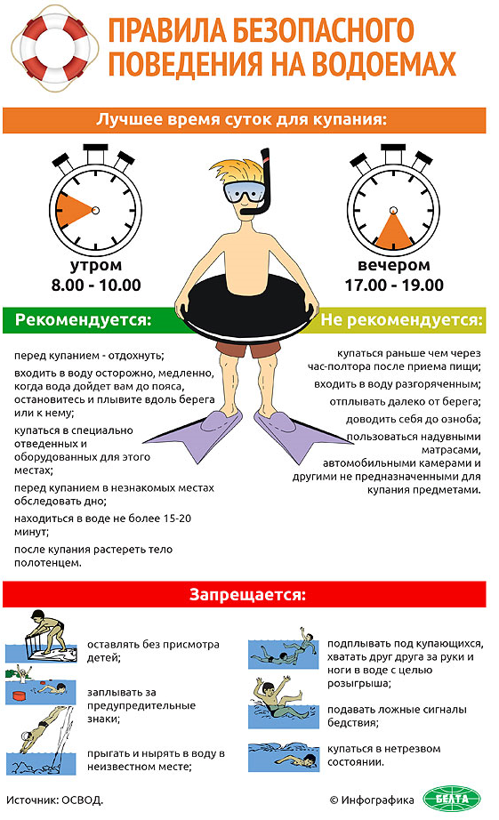

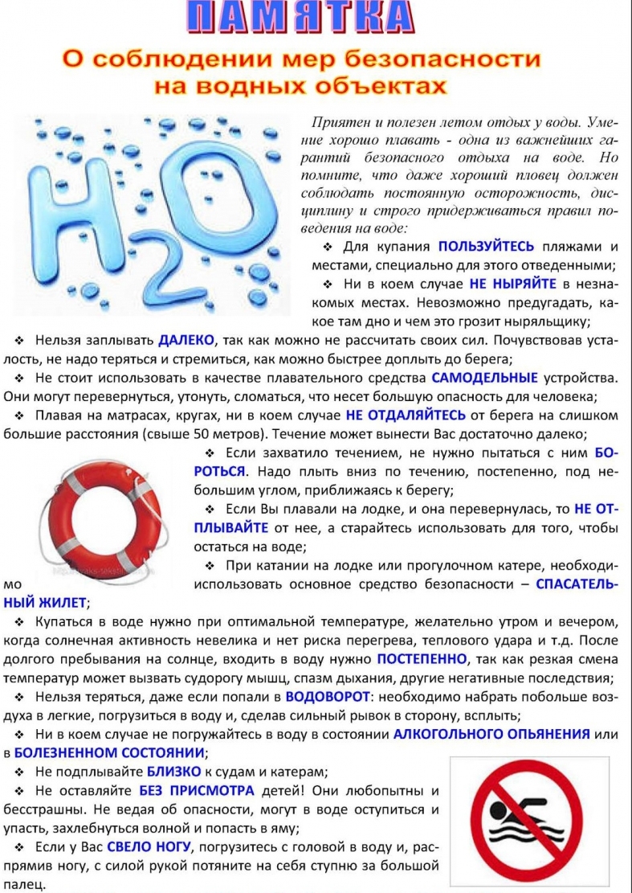


МЧС предупреждает — будьте осторожны с бытовым газом, выполняйте все требования по безопасной эксплуатации газовых приборов. Во избежание несчастных случаев при эксплуатации газовых приборов специалисты рекомендуют соблюдать следующие правила и рекомендации:
Приобретать газовые баллоны и газовое оборудование следует только в специализированных организациях, имеющих сертификаты на реализацию данной продукции. Ведь ответственность за безопасную эксплуатацию работающих газовых приборов и их содержание в надлежащем состоянии несут их владельцы. Никогда не покупайте газовые приборы, в том числе газовые баллоны, у посторонних лиц.
Обязательна ежегодная проверка газового оборудования специалистами.
Прежде, чем открыть газовый кран на плите, поднесите зажженную спичку к горелке.
Помните, что газ в смеси с воздухом взрывопожароопасен!
Источниками воспламенения смеси могут стать: открытый огонь (спички, сигареты и т.д.), электрическая искра, возникшая при включении и выключении электроприборов. Во избежание отравлений необходимо проверять тягу перед розжигом, сразу после включения газовых приборов и в течение их работы следить за исправностью вентиляционных каналов, постоянно проветривать помещение, особенно перед сном.
Газовые баллоны (рабочий и запасной) для бытовых газовых приборов желательно располагать вне зданий (в пристройках, цокольных и подвальные этажах, шкафах или под кожухами, закрывающими верхнюю часть баллонов или редуктор) у глухого простенка на расстоянии не ближе 5 м от входов в здание. Пристройки должны быть выполнены из негорючих материалов.
Пристройки и шкафы для газовых баллонов должны запираться на замок во избежание, доступа к ним детей и посторонних лиц и иметь жалюзи для проветривания.
При пользовании газом в быту запрещается:
Привязывать веревки к газопроводам (этим нарушается плотность резьбовых соединений, может возникнуть утечка газа и, как следствие, взрыв); сушить белье и волосы над зажженной плитой;
самовольно переустанавливать и ремонтировать газовые приборы, баллоны, арматуру; оставлять без присмотра работающие газовые приборы;
допускать к пользованию газовыми приборами детей дошкольного возраста и лиц, не знающих правил их безопасного использования;
применять открытый огонь для обнаружения утечек газа (для этого должна использоваться только мыльная эмульсия);
устанавливать регулятор давления без уплотнительного кольца или прокладки;
сгибать и скручивать резино-тканевый рукав (шланг), допускать повреждение наружного слоя рукава (порезы, трещины, изломы), так как в этих местах возникает утечка газа; располагать вблизи работающей плиты легковоспламеняющиеся материалы и жидкости; пользоваться помещениями, где установлены газовые приборы для сна и отдыха; использовать газ и газовые плиты для отопления помещения;присоединять детали газовой арматуры с помощью искрообразующего инструмента; хранить запасные баллоны.
При утечке из подземного газопровода газ через неплотный грунт или щели в фундаменте может проникнуть в подвал жилого дома. Обнаружив запах газа, необходимо оградить вход в подвал, проследить за тем, чтобы вблизи не курили и не зажигали огонь, обеспечить вентиляцию подвала, подъезда и вызвать аварийную службу.
При неисправности газового оборудования или при запахе газа, следует немедленно прекратить пользование прибором, перекрыть краны на плите и вентиль на баллоне или флажок на редукторе, вызвать аварийную службу по телефону «04» и тщательно проветрить помещение. В это время не пользуйтесь открытым огнем, не включайте и не выключайте электроприборы и электроосвещение.
Отдел надзорной деятельности Ленинградского района напоминает населению о мерах пожарной безопасности при использовании газового оборудования.
75% пожаров от общего их количества происходящих в районе, возникают в жилых домах. Пожары уничтожают домашнее имущество, наносят государству и собственникам материальный ущерб. Гибнут люди.
Помните, что вы несете ответственность за исправность газового оборудования внутри квартиры. При продаже любой газовый аппарат должен быть снабжен инструкцией по эксплуатации. Лицо, устанавливающее аппарат, должно выдать вам документ, удостоверяющий, что работы произведены в соответствии с техническими нормами и правилами безопасности. Гибкие шланги должны быть по возможности короткими (не более 2м). Убедитесь, что они плотно надеты на кран. Максимальный срок службы гибкого шланга — четыре года, (предельный может быть проставлен на шланге), но осторожность требует заменять его каждые два года. Зажимной хомут шланга должен обеспечивать полную герметизацию, но не старайтесь зажимать его слишком сильно, так как это может прорвать шланг и вызвать утечку газа. Не забывайте, что применяемый в быту газ взрывоопасен, поэтому, при пользовании газовыми приборами, необходимо соблюдать правила пожарной безопасности!
Способы обнаружения утечки газа
На глаз. На поверхности мыльной воды, налитой вдоль газовых труб, в местах утечки образуются пузырьки.
На слух. В случае сильной утечки газ вырывается со свистом.
По запаху. Характерный запах, который выделяет газ, становится сильнее вблизи места утечки. Никогда не ищите место утечки газа с помощью открытого пламени, например, горящей спички. Постарайтесь прекратить подачу газа, если это возможно. Обязательно вызовите пожарных.
При пользовании в быту газовыми приборами следует выполнять следующие меры безопасности:
Постоянно проверяйте тягу, держите форточки в помещениях, где установлены газовые приборы, открытыми. Горящий газ сжигает кислород; поэтому необходимо, чтобы в помещении обеспечивалась постоянная вентиляция. Не затыкайте вентиляционные отверстия зимой.
Не оставляйте работающие газовые приборы без присмотра, если они не имеют соответствующей автоматики и не рассчитаны на непрерывную работу.
Не используйте газовые плиты для отопления, а помещения, где установлены газовые приборы, для сна и отдыха.
По окончании пользования газом закрыть краны на газовых приборах, вентили перед ними, а при пользовании баллонами — и вентили баллонов;
Регулярно проверяйте герметичность шлангов и резьбовых соединений на трубах с помощью мыльной пены;
Содержите газовую плиту в чистоте;
уходя из квартиры, перекрывайте газ на трубе газопровода или закручивайте вентиль на газовом баллоне.
Помните, обычно утечки газа происходят в результате пробоя шланга, соединяющего газопровод с плитой, разгерметизации резьбовых соединений, забывчивости людей, оставляющих открытыми вентили, шалости детей, заливания пламени водой, перелившейся через край посуды.
Что делать в случае утечки газа
Избегайте всяких действий, вызывающих искрение и повышение температуры воздуха в помещении. Не трогайте электровыключатели — это тоже может вызвать появление искры. Обеспечьте интенсивное проветривание помещения, открыв все окна. Удалите всех присутствующих. Прекратите, если возможно, подачу газа. Вызовите мастера.
Загорелся газ в месте утечки: пока газ горит, нет опасности взрыва. Никогда не задувайте пламя, так как это может привести к катастрофе газ и воздух образуют взрывчатую смесь, и при наличии источника воспламенения (перегретый металл, горящие угольки, искры, электродуга и т.д.) взрыв неизбежен. Следите за тем, чтобы не загорелись расположенные поблизости огня предметы. Утечка из баллона со сжатым газом.
Как правило, утечка возникает в месте соединения баллона с гибким шлангом. При таком повреждении молено временно это место накрыть мокрой тряпкой. Если сможете, вынесите баллон на улицу. Если это вам не под силу, хорошо проветрите помещение. Избегайте всяких действий, вызывающих повышение температуры воздуха. Немедленно возвратите баллон поставщику. Одной из причин предпосылки возгорания является нарушение правил безопасности при пользовании газовой плитой и стояками на первых этажах. Так, кто-то из членов семьи включает газовую плиту, ставит на нее емкости для приготовления или подогрева пищи и на долгое время отвлекается на другие дела, забыв о том, что раскаленная варочная посуда, пригоревшие продукты, бурно кипящая вода могут создать пожароопасную ситуацию в квартире. Чтобы избежать пожара при пользовании газовыми приборами, настоятельно рекомендуем помнить и соблюдать проверенные на практике правила:
Особое внимание необходимо обращать на пользование газовыми стояками на первых этажах в летнее время: нерадивые жильцы по неопытности или сознательно на время отсутствия в квартире перекрывают газовые краны на газовом стоянке первого этажа, что очень опасно, ибо тем самым перекрывается вся газовая система в доме, что чревато самыми серьезными последствиями вплоть до пожара и гибели людей.
В случае опасности, если жители долгое время отсутствуют, для вскрытия квартир будут привлекаться сотрудники МВД и МЧС.
Огонь на баллоне со сжатым газом. Постарайтесь закрыть кран, обернув руки мокрой тряпкой. Если это невозможно (огонь на прокладке, кран деформировался в результате нагрева), не задувайте пламя, так как это может привести к взрыву. Немедленно вызовите пожарных и постарайтесь предохранить от воспламенения расположенные поблизости от огня предметы. Никогда не переставляйте баллон со сжатым газом, пока он не охладился: от малейшего толчка может взорваться.
ЗАПРЕЩАЕТСЯ:
Допускать к пользованию газовыми приборами детей дошкольного возраста, лиц, не контролирующих свои действия и не знающих правил пользования этими приборами.
Хранить в помещениях и подвалах порожние и заполненные сжиженными газами баллоны. Иметь в газифицированном помещении более одного баллона вместимостью 50 (55)л или двух баллонов 27л (один из них запасной).
Располагать баллоны против топочных дверок печей на расстоянии менее 2м от них. Пользоваться газом: при неисправности газовых приборов, отсутствии тяги, обнаружении утечки газа, без проведения проверки состояния дымовых и вентиляционных каналов.
Запрещаются любые самовольные действия с газовым оборудованием, проведение газификации без соответствующих разрешений, привлечение случайных лиц для ремонта и перестановки газовых приборов. Все виды работ, связанные с газом, должны выполняться только специализированными организациями.
НАСЕЛЕНИЕ, ИСПОЛЬЗУЮЩЕЕ ГАЗ В БЫТУ ОБЯЗАНО:
Пройти инструктаж по безопасному пользованию газом в эксплуатационной организации газового хозяйства, иметь и соблюдать инструкции по эксплуатации приборов.
Следить за нормальной работой газовых приборов, дымоходов и вентиляции, проверять тягу до включения и во время работы газовых приборов с отводом продуктов сгорания в дымоход. Перед пользованием газифицированной печью проверять, открыт ли полностью шибер. Периодически очищать «карман» дымохода.
По окончании пользования газом закрыть краны на газовых приборах и перед ними, а при размещении баллонов внутри кухонь дополнительно закрыть вентили у баллонов. При неисправности газового оборудования вызвать работников предприятия газового хозяйства. При внезапном прекращении подачи газа закрыть немедленно краны горелок газовых приборов и сообщить газовой службе по телефону 04, с мобильного 104
Перед входом в подвалы и погреба, до включения света и зажигания огня, убедится в отсутствии запаха газа.
При обнаружении запаха газа, подвале, подъезде, во дворе, на улице: сообщить окружающим о мерах предосторожности; сообщить в газовую службу по телефону 04 , с мобильного 104 из незагазованного места; принять меры к удалению людей из загазованной среды, предотвращению включения — выключения электроосвещения, появлению открытого огня и искры; до прибытия аварийной бригады организовать проветривание помещения. Будьте внимательны с газом! Ваша забывчивость, невнимательность могут причинить неприятность вам, вашим близким и соседям. Только умелое обращение с газовыми приборами и знание правил пользования газом поможет вам избежать несчастных случаев.

ПАМЯТКА О МЕРАХ ПОЖАРНОЙ БЕЗОПАСНОСТИ
Наибольшее количество пожаров связанные с тяжкими последствиями, а это гибель и травмирование людей происходит в жилых помещениях (квартиры, частные и садовые дома).
Основной причиной наступления тяжких последствий является позднее обнаружения пожара, нахождение людей на момент его воззникновения в состоянии сна, в результате чего люди получают смертельные отравления продуктами горения (дымом), а пути безопасной эвакуации на момент обнаружения пожара уже бывают отрезаны огнем и непригодны для безопасной эвакуации.
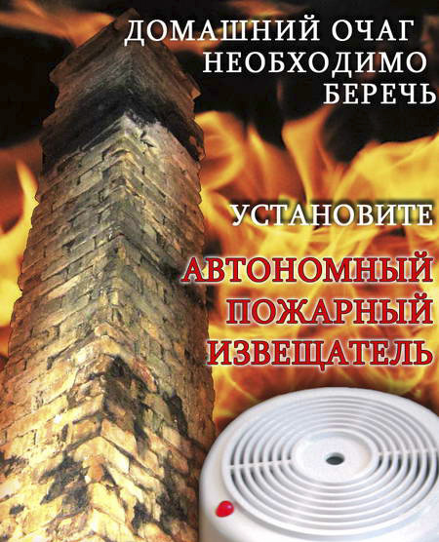
Чтобы обезопасить себя и своих близких предлагаем Вам задуматься об установке в своем жилом помещении автономного дымового пожарного извещателя.
Извещатель крепится к потолку при помощи 2-х саморезов, не имеет ни каких проводов. Элемент питания- батерейка типа «крона». Извещатель способствует обнаружению задымления на ранней стадии и при срабатывании выдает пронзительный сигнал который способен разбудить даже хорошо выпившего человека. Наиболее пожароопасными помещениями являются кухни, автогаражи, места, где установленна бытовая техника. Рекомендуем установку в детских комнатах. Стоимость извещателя составляет около 400 рублей. Продажа осуществляется в специализированных магазинах и организациях оказывающих услуги в области пожарной безопасности. Информация имеется в справочнике «ДУБЛЬ-ГИС» и в сети Интернет (набрать в поиске «автономный пожарный извещатель»).
Мы можем подсказать, но ВАША безопасность и безопасность ВАШИХ близких в ВАШИХ руках!
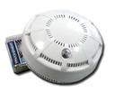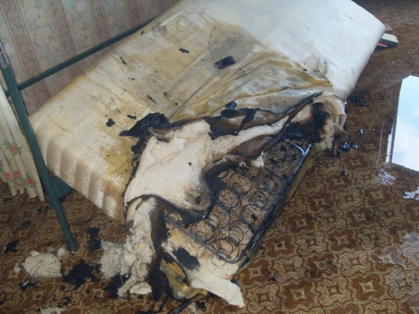

Управление надзорной деятельности и профилактической работы ГУ МЧС России по Новосибирской области
ул. Октябрьская, т. 222-45-55

«Репьевский ВЕСТНИК» Периодическое печатное издание № 16, 26.06.2020 года
Адрес:  633415  Новосибирская область  Тогучинский район  с. Репьево  ул. Магистральная, 10  телефон: 8-(383)-40-26-146  телефон/факс: 8-(383)-40-26-110 | Учредители:  Репьевский  сельсовет  Тогучинского района  Новосибирской области | Принят:  постановлением администрации Репьевского сельсовета № 161 от 11.06.2010 года  Редакционный совет:  Линчевская О.С., Антонова Ж.В., Строкова О.В.  Тираж: 5 экземпляров  Распространяется бесплатно.

